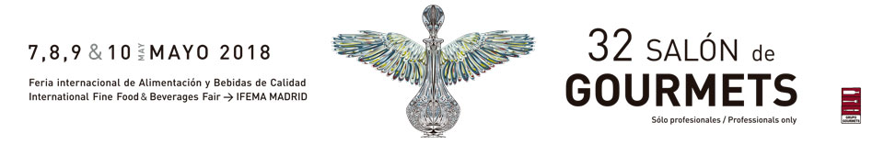
La tapa perfecta:
Pollo de corral con cerveza 1906

La ganadora del 6 Campeonato de España de Tapas celebrado hoy en el Salón Gourmets ha sido Nerea Besca, que ha preparado un pollo de corral con cerveza 1906 Red Vintage y ajo negro.
Este año la competición tenía una exigencia muy especial pues las elaboraciones debían armonizar con una de las tres variedades de cerveza gama 1906 de Estrella Galicia, pero si además se incluía alguna de ellas en la preparación la tapa ganaba puntos frente al jurado.
“Quería hacer el guiso de toda la vida de mi madre dándole un toque nuevo y que estuviera bien presentado e impresionara a todo el mundo”, explica Nerea que tiene apenas 24 años y prácticamente acaba de salir de la escuela de hostelería de Zaragoza.
Hace unos meses empezó a trabajar en el Restaurante Saborea de Huesca, donde, como ella misma explica, el equipo de tres personas que trabajan en la cocina, diseñó la original tapa.
Los 12 participantes elaboraron libremente 20 tapas iguales en 30 minutos, entre las que vimos: pimiento Black Coupage con trucha, hojaldre de mar y huerto, burrata al pesto con focaccia y cecina, tratar de zamburiña o la hasturguesa, que como su propio nombre indica la preparó un chef asturiano.
Nerea explica que apenas le ha dado tiempo a ver lo que hacían sus competidores porque antes del concurso se pone nerviosa pero cuando sube al escenario y empieza a cocinar se olvida de todo.
El Jurado, integrado por 5 reconocidos chefs, como Yayo Daporta o Jesús Almagro entre otros, valoró la originalidad, el tamaño, la presentación, los ingredientes, la limpieza y la agilidad de los participantes.
